**Инструкция по медицинскому применению**

**изделия медицинского назначения**

**Наименование медицинского изделия**

Дермальный филлер Fiorage М

**Состав и описание медицинского изделия**

Fiorage М - это апирогенный стерильный гель поперечно-сшитой гиалуроновой кислоты, изготовленный в соответствии с осмолярностью и физиологическим pH тела, и не имеет животного происхождения. Маннитол содержится в составе Fiorage М как антиоксидант и средство омоложения кожи, а лидокаина гидрохлорид - для уменьшения боли при уколе и после него.

Fiorage М это средство одноразового пользования, предложенное в преднаполненном одноразовом шприце.

Каждая коробка содержит два стерильных шприца по 1 мл Fiorage М, 4 стерильные одноразовые иглы 30G х 1/2”, справочный буклет, и набор наклеек для обеспечения отслеживания товара (одна для пациента, другая для медицинского досье).

В составе:

Гиалуроновая кислота поперечно сшитая 20 мл

Лидокаина гидрохлорид 3 мл

Буфер фосфатный и маннитоловый (pH = 7.2) до 1 грамма

Каждый шприц содержит 1 мл Fiorage М

**Область применения и назначение медицинского изделия**

Область применения – косметология.

Предназначено для натуральной коррекции поверхностных и глубоких морщин кожи вокруг губ. Данное средство также применяется для формирования и увеличения губ и тыла ладони рук.

**Информация по мерам предосторожности (безопасности) и ограничениям при использовании медицинского изделия**

- Fiorage М применить только для введения в зоны, где нужно устранить морщины;

- Врачам надо обратить внимание на то, что данное средство содержит лидокаин;

- Fiorage М не предназначено для введения в область груди (увеличение или коррекция форм груди);

- В качестве общего правила, при инъекции медицинским инструментом Следовательно, рекомендуется возможно попадание инфекции, для предотвращения инфекции, соблюдать стандартные меры предосторожности для инъекционного материала;

- Рекомендуется не вводить в зону с постоянной пересадкой волос. • Нет клинических сведений об эффективности или переносимости введения Fiorage М у пациентов с историей аутоиммунных заболеваний или с иммунодефицитом, или у лечащих с иммуносупрессорами;

Следовательно, врач должен принять решение индивидуально по сути болезни и соответствущему лечению, а также убедиться в особом наблюдении за здоровьем пациентов. Особо рекомендуется проводить первоначальные кожные тесты на аллергию, и при таковой воздержаться от введения данного средства. Не надо совершить инъекцию у людей с прогрессирующими

15аутоиммунными заболеваниями;

- Нет клинических сведений об эффективности или переносимости инъекции Fiorage М у пациентов с историей чувствительности, сильной аллергии и/или анафилактического шока. Следовательно, врач должен принять решение индивидуально по сути болезни и соответствущем лечении, а также убедиться в особом наблюдении за здоровьем пациентов. Специфично рекомендуется проводить первоначальные кожные тесты на аллергию, или принять превентивные меры до инъекции.

При наличии истории анафилактического шока, не рекомендуется сделать инъекцию;

- У пациентов с сильной склонностью к аллергии, кожным заболеваниям, нарушению гемостаза или воспалительным заболеваниям, или при несоблюдении меры предосторожности применения, возникновение побочных эффектов может увеличиться;

- Пациенты с историей стрептококковых заболеваний (частая боль в горле, острая ревматическая лихорадка) должны сделать кожные аллергические пробы. При возникновении острой ревматической лихорадки с сердечными осложнениями, не рекомендуется применить средство;

- Пациенты, принимающие антикоагулянты или препараты, удлиняющие кровотечение (такие, как варфарин, ацетилсалициловая кислота, нестероидные противовоспалительные препараты или любое средство, способствующее увеличению времени свертывания крови, например травяные добавки с чесноком или гинкго билоба и витамин с, и неупотребление таких веществ за одну неделю до введения филлера и т.п.) должны получить предупреждение о возможности увеличения кровотечения и гематомы;

- Нет сведений о безопасности введения доз выше 20мл на каждую 60 кг массы тела;

- Ввиду наличия лидокаина в составе Fiorage М, данное средство не рекомендуется пациентам, принимающим ингибиторы печеночного метаболизма;

- Ввиду наличия лидокаина в составе Fiorage М, следует применить его с предосторожностью у пациентов с симптомами сердечных заболеваний;

- Пациенту рекомендуется за 12 часов до инъекции воздержаться от любого макияжа, и в течение 2-х недель после инъекции не подвергаться солнечному и ультрафиолетовому излучению, холоду ниже нуля по цельсию, сауне и паровой бане;

- Если в анамнезе у пациента бывал герпес, существует риск начала нового периода герпеса при прокалывании иглы;

- Fiorage М нельзя вводить в кровеносные сосуды;

- Fiorage М нельзя вводить в нерв. Любое случайное повреждение нерва может вызвать временную парестезию;

- Рекомендуется не смешивать Fiorage М с другим средством;

- Для инъекции нужно использовать только иглы, входящие в комплект средства, так как их совместимость подтверждена.

**Противопоказания**

Не следует применить Fiorage М в следующих случаях:

- В области вокруг глаз;

- Чрезмерная коррекция контуры;

- Пациенты, у кого склонность к образованию гипертрофических рубцов;

- Пациенты с историей аллергии на любую из составных частей;

- Пациенты с историей аллергии на гиалуроновую кислоту 14и/или на грамположительные бактериальные белки (типа стрептококки);

- Пациенты с историей аллергии на лидокаин или местного анестетика амидного ряда;

- Больные порфирией;

- Беременные или кормящие матери;

- Дети.

Не следует применить Fiorage М на зонах кожи с воспламенением и/или инфекцией, такими как акне, герпес, и т.п.

Не следует сочетать Fiorage М с лазерной терапией и глубокими химическими пилингами (врач должен решить о подходящем перерыве между лазеротерапией или пилингом с введением филлера.

Если воспалительная реакция заметная, то надо воздержаться от применения.

**Побочные действия**

До инъекции надо проинформировать пациентов о том, что существуют потенциальные побочные эффекты, связанные с введением данного средства, и которые могут возникнуть сразу или попозже. Дальше следуют некоторые из них:

- Воспалительные реакции (покраснение, вздутие, крапивница и прочее), сопровожденные зудом, боль из-за напряжения или сжижения, следующие за уколом. Данные эффекты могут продолжаться до недели.

- затвердение или образование волдыря на месте укола.

- Возможно изменение цвета на месте укола, особенно, если кожные наполнители гиалуроновой кислоты будут введены в более поверхностную зону или более тонкую часть кожи (эффект Тиндаля).

- Возможна малая эффективность или слабое наполнение.

- Гематома.

- Смещение имплантата.

- Сообщались редкие, но серьезные побочные эффекты при внутривенном введении дермальных филлеров в зону лица и плотных тканей. Данные эффекты такие, как временное или постоянное нарушение зрения, слепота, ишемия мозга (недостаточное снабжение мозга кислородом), или кровоизлияние в мозг, что может привести к инсульту, некрозу кожи, и повреждению нижележащих структур. При проявлении у пациента острых симптомов, таких как нарушение зрения, симптомы инсульта, побеление кожи, необычная боль во время или чуть после введения, надо сразу остановить инъекцию. В случае внутривенного введения, пациент должен сразу получить медицинскую помощь, и быть осмотрен врачом-специалистом. Также сообщались об образовании абсцесса, гранулемы и аллергической реакции немедленного или замедленного типа после введения гиалуроновой кислоты и/или лидокаина.

Следовательно, нужно принимать во внимание такие опасности.

- Пациент должен проинформировать врача если воспалительные реакции продолжаются более недели, или сообщать о любых побочных эффектах как можно скорее.

Врачу надо применить надлежащий способ лечения.

- Прочие неприятные побочные эффекты, связанные с введением «Fiorage М», надо сообщить производителю. • Для консультации о продукте Fiorage М вы можете связаться с центром обслуживания клиентов по номеру +982143473030.

**Информация о сроке и условиях хранения медицинского изделия**

Предохранить продукт от замерзания, и не подвергать прямому свету.

Хранить в температуре от 2 до 25 градусов по Цельсию. Хрупкое.

**Срок хранения**

2 года

Не использовать после истечения срока хранения!

**Информация, необходимая при использовании медицинского изделия**

Fiorage М - это инъекционный филлер, предназначенный для реконструкции и волюмизации лица. Данное средство разработано для использования врачами, получившими нужные обучения, и для введения в средние и глубокие дермальные слои кожи. В целях минимизации возможных побочных эффектов, и ввиду того, что точность необходима для успешного лечения, данное средство должен применить только обученный должным образом врач с надлежащим опытом (включая знание анатомии места введения и области вокруг него).

Fiorage М следует применить именно так, как указано компанией-производителем. Изменение или использование не по инструкциям может негативно повлиять на стерильность, однородность и эффективность продукта, и не является безопасным.

До лечения, врач должен проинформировать пациентов о симптомах, противопоказаниях, несовместимости, побочных эффектах, или возможных рисках введения дермальных филлеров, и убедиться в том, что пациенты ознакомлены с возможными симптомами и побочными эффектами.

Зону, назначенную для введения надо полностью дезинфицировать.

Исходя из выбранного врачом способа, можно использовать прочие канюли и иглы для введения дермальных наполнителей по их соответствующим инструкциям. При использовании канюль и игл, отличных от входящих в комплект Fiorage М, прочие инструменты должны быть одобрены компанией-производителем. При одобрении, вышеизложенные инструкции и рекомендации для игл в комплекте могут распространиться на прочие иглы и канюли.

Совершайте инъекцию медленно в рекомендуемое место с помощью стерильной иглы в комплекте или выбранной канюли.

Рекомендуется применить технику линейного или мультипунктурного введения, или же сочетание из них.

Если введение будет слишком глубоким, то уменьшается эффективность коррекции.

Рекомендуется не вводить больше 20мл гиалуроновой кислоты за год. •

Ниже следуют этапы подготовления шприца, как указано на рисунках:

Рисунок I: непосредственно вытащите колпачок со шприца и снимите его.

Рисунок 2: затем, сильно и перпендикулярно вставьте иглу в шприц, и аккуратно крутите по часовой стрелке.

Рисунок 3: крутите иглу еще раз, чтобы она полностью зафиксировалась, и колпачок иглы расположилась в указанном на рисунке месте.

Рисунок 4: если колпачок иглы расположен как на рисунке, то она неправильно соединена.

Рисунок 5: одной рукой держите корпус шприца, и другой рукой снимайте защитный колпачок со шприца как указано на рисунке, и раздвиньте руки в противоположные стороны.

До введения, слегка нажмите на шток плунжера, и убедитесь в том, что препарат правильно выходит из иглы.

Аккуратно введите, и примените минимальную силу.

При засорении иглы, не увеличьте напор на шток плунжера, прекратите введение, и замените иглу.

Предосторожность: лучшее время замены иглы - после 6 введений.

Несоблюдение данных мер предосторожности может привести к разрушению иглы, утечке препарата с наконечника (luer-lock), или увеличить риск блокировки сосудов и воспалительных реакций.

После прокола иглой и до введения, рекомендуется слегка вытянуть плунжер и проверить, не находится ли игла внутри кровяных сосудов.

Если в любой момент во время инъекции обнаружится необычное побеление кожи, то надо сразу остановить введение, и принять соответствующие меры, например массаж зоны введения до восстановления естественного цвета.

Дозировка и продолжительность коррекции формы зон введения зависит от нужного количества ткани, тканевого стресса зоны введения, глубины и техники введения.

Количество введения зависит от зон, выбранных врачом для коррекции по опыту.

Воздержитесь от введения слишком большого количества препарата для коррекции контур, так как чрезмерное введение может служить источником некоторых побочных эффектов, таких как некроз тканей и вздутие.

По окончании лечебной сессии, может появиться необходимость в дополнительных сессиях для достижения оптимальной формы и частичных коррекций (симметричность, отделка деталей), или нужно повторное введение в целях сохранения корректированной формы при помощи Fiorage М.

При необходимости дополнительных сессий, рекомендуется подождать до устранения побочных эффектов (с перерывом не менее 2 недель).

Для того чтобы убедиться в равномерном распределении препарата, надо массировать зону лечения после инъекции.

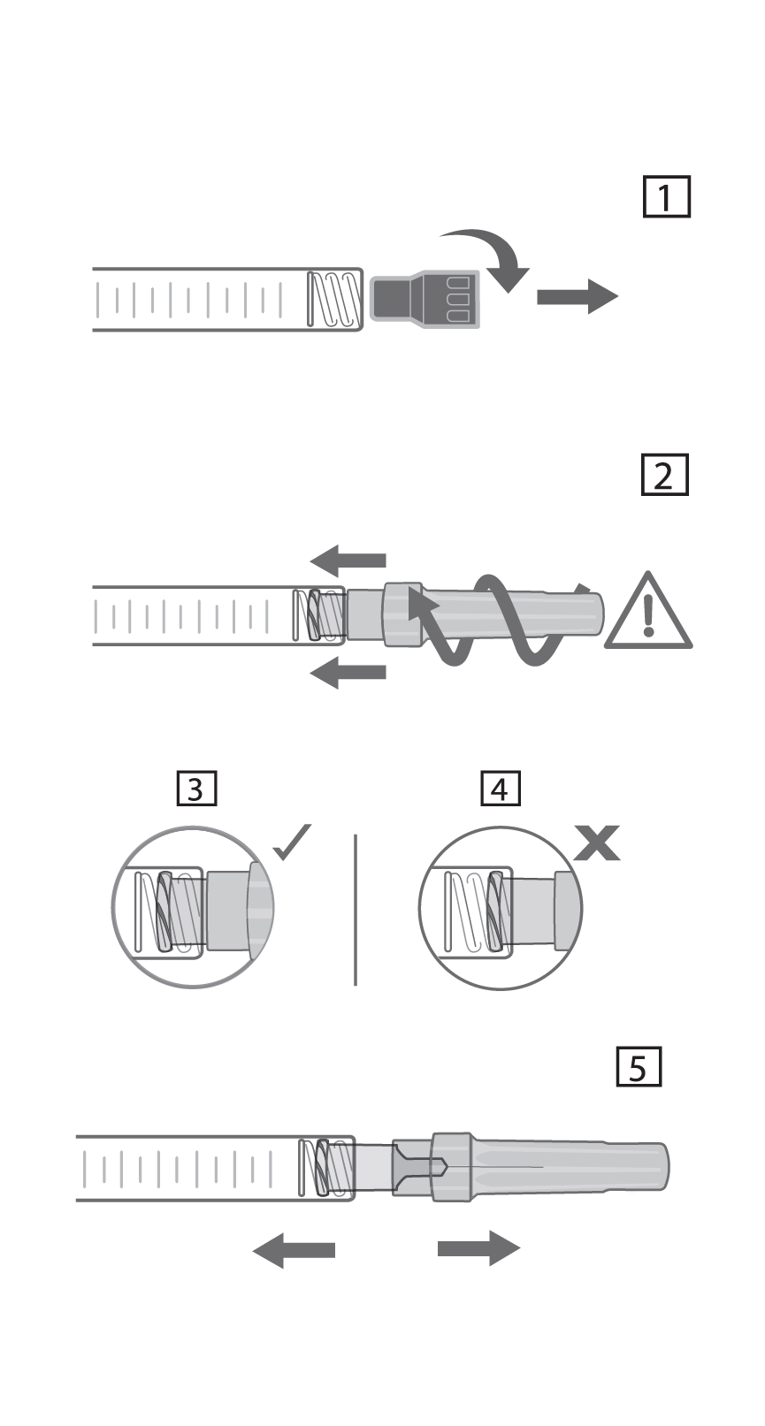

**Внимание**

- Проверяйте срок годности продукта на этикетке.

- Не примените шприц в случае, если содержимое шприца выглядит разделенным или мутным.

- Воздержитесь от повторного пользования шприца (при повторном пользовании, стерильность продукта не гарантируется).

- Воздержитесь от повторной стерилизации шприцов.

- Выбрасывайте использованные иглы и шприцы в надлежащем контейнере.

- Совершите инъекцию сразу после вскрытия.

- Филлер следует использовать для одного пациента, чтобы предотвратить риск перекрестного заражения.

- Данный продукт содержит активное вещество лидокаина гидрохлорид, что может вызвать положительный результат в тесте на допинг.

- Ни в коем случае не постарайтесь выпрямить изогнутую иглу. Выбросьте и замените ее.

- Fiorage М нужно использовать до даты истечения срока годности, напечатанной на упаковке.

**Несовместимость**

Сведения показывают, что гиалуроновая кислота несовместима с солями четвертичного аммония, такими как бензалкония хлорид. Таким образом, Fiorage М ни при каких обстоятельствах нельзя прикоснуться к данным веществам, или медицинским и хирургическим инструментам, покрытым ими. Нет известных взаимодействий с местными анестетиками.

**Информация о методе стерилизации**

Содержимое шприцов Fiorage М стерилизованы влажным теплом.

Иглы 30G х 1/2" стерилизованы излучением.

**Сведения о производителе медицинского изделия и его уполномоченном представителе**

**Производитель**

ESPAD PHARMED DAROU CO.

West 5th Unit, 3rd Floor, No. 56, Azimi St. - Nafisi St., Ekbatan, Tehran Iran

Телефон: +98 21 43 47 3030

е-mail: gholami.h@espadpharmedco.com

**Производственная площадка**

ESPAD PHARMED DAROU CO.

No.72, The Corner of 3rd Sq„ between 5 and 6 St. - Simin Dasht Ind. Zone, Karaj Iran

Телефон: +98 21 43 47 3030

е-mail: gholami.h@espadpharmedco.com

**Уполномоченный представитель производителя на территории Республики Казахстан: организация, принимающая претензии (предложения) по медицинскому изделию от потребителей и ответственная за пострегистрационное наблюдение за безопасностью медицинского изделия на территории Республики Казахстан**

Товарищество с ограниченной ответственностью "SaaPharma"

Казахстан, город Алматы, Медеуский район, Проспект Достык, дом 38, почтовый индекс 050010

Телефон: +7 727 345 10 12

е-mail: [info@saapharma.kz](mailto:info@saapharma.kz)

**Расшифровка символов и обозначений, использованных при маркировке**

|  |  |
| --- | --- |
|  | Изготовитель |
|  | Запрет на повторное применение |
|  | Осторожно! Обратитесь к сопроводительной документации |
|  | Не использовать при повреждении упаковки |
|  | Без латекса |
|  | Хрупкое, осторожно |
|  | Температурный диапазон |
|  | Не допускать воздействия солнечного света |
| ÐÐ°ÑÑÐ¸Ð½ÐºÐ¸ Ð¿Ð¾ Ð·Ð°Ð¿ÑÐ¾ÑÑ sterile steam icon | Стерилизация паром или сухим теплом |
|  | Стерилизация с применением радиации |